Учитель начальных классов
МБОУ СОШ № 3 х. Киреевка
Просандеева Е.В.

Слово как милость
( Урок славянской письменности
для учащихся 2 класса)

Оформление: церковнославянский алфавит (кириллица), буквицы, нарисованные и раскрашенные учащимися, рисунки.

Ход урока.

Сегодня, 24 мая, совершается память преподобных Кирилла и Мефодия, учителей Словенских.

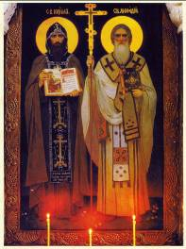
Родные братья Кирилл и Мефодий происходили из благочестивой семьи, жившей в греческом городе Солуни (в Македонии). Они были дети одного воеводы, родом бол-гарского славянина. Святой Мефодий был старшим из семи братьев, святой Константин (Кирилл — его монашеское имя) — самым младшим.
Святой Мефодий сначала служил, как и отец его, в военном звании. Царь, узнав о нем, как о хорошем воине, поставил его воеводой в одно славянское княжество Славинию, бывшею под греческой державой. Это случилось по особому усмотрению Божию и для того, чтобы Мефодий мог лучше научиться славянскому языку, как будущий впоследствии духовный учитель и пастырь славян. Пробыв в чине воеводы около 10 лет и познав суету житейскую, Мефодий стал располагав свою волю к отречению от всего земного и устремлять свои мысли к небесному. Оставив воеводство и все утехи мира, он ушел в монахи на гору Олимп.
А брат его святой Константин с юности своей показал блестящие успехи как в светском, так и в религиозно-нравственном образовании. Он учился вместе с малолетним императором Михаилом у лучших учителей Константинополя, в том числе у Фотия, будущего патриарха Константинопольского. Получив блестящее образование, он в совершенстве постиг все науки своего времени и многие языки, особенно прилежно изучал он творения святителя Григория Богослова, за что получил прозвание Философа (мудрого). По окончании учения святой Константин принял сан иерея и был назначен хранителем патриаршей библиотеки при храме святой Софии. Но, пренебрегая всеми выгодами своего положения, удалился в один из монастырей при Черном море. Почти насильно он был возвращен в Константинополь и определен учителем философии в высшей Константинопольской школе. Мудрость и сила веры еще совсем молодого Константина были столь велики, что ему удалось победить в прениях вождя еретиков-иконоборцев Аниния.
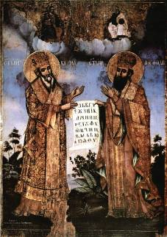
Затем Кирилл удалился к брату Мефодию и несколько лет разделял с ним иноческие подвиги в монастыре на Олимпе, где впервые стал заниматься изучением славянского языка.
К лику святых равноапостольные Кирилл и Мефодий причислены в древности. В Русской Православной Церкви память равноапостольных просветителей славян чествуется с XI века. Древнейшие службы святым, дошедшие до нашего времени, относятся к XIII веку.
Торжественное празднование памяти святых первосвятителей равноапостольных Кирилла и Мефодия было установлено в Русской Церкви в 1863 году.
В Иконописном подлиннике под 11 мая сказано: “Преподобных отец наших Мефодия и Константина, нареченного Кирилла, епископов Моравских, учителей Словенских. Мефодий — подобием стар, власы седы, брада долга аки Власиева, ризы святительские и омофор, в руках Евангелие. Константин — ризы преподобнические и в схиме, в руках книга, а в ней написана русская азбука А, Б, В, Г, Д и прочие слова (буквы) все по ряду...”.
Указом Св. Синода (1885 г.) празднование памяти славянских учителей отнесено к средним церковным праздникам. Тем же указом определено: в молитвах на литии, по Евангелии на утрени перед каноном, на отпустах, а равно во всех молитвах, в коих поминаются вселенские святители Русской Церкви, поминать после имени святителя Николая архиепископа Мирликийского чудотворца, имена: иже во святых отец наших Мефодия и Кирилла, учителей Словенских.

И в этот же день в России и других славянских странах проходит празднование Дня славянской письменности и культуры.
Это праздник нашей родной речи, родного языка, нашей азбуки, всей письменной культуры. Это праздник и церковнослвянского, и русского языка.

Ученик:
Во тьме немотою томилась
Вселенная тысячи лет.
И слово явилось как милость
Душе, обретающей свет…
И русскому сердцу любезна
Бурлит, не смолкая на миг,
Его животворная бездна,
Его живоносный родник!

Поэт назвал слово, русскую речь, русский язык живоносным родником.
Действительно, родная речь необходима нам, как воздух и вода.

Ученик:
Соловьи в лесах отголосили,
Дни мелькнут, да и в отлет пора.
Улетайте!
В мире есть Россия –
У нее слова из серебра!
Вон она идет в венке лиловом,
Неподкупна, пламенна, чиста
И перед каким-то вечным словом
Тихо раскрываются уста.
Александр Прокофьев.

В церковнославянском языке много слов, которые вошли и в современный русский язык. Мы используем их тогда, когда хотим придать речи особую красоту и торжественность. Послушайте стихотворение Ярослава Смелякова и назовите церковнославянские слова, которые встречаются в нем.
Старинный наш, высокий наш язык.
Нет, не ресницы славлю я, но вежды.
Не взгляд, но взор сестры моей
Надежды.
И светлыми словами неустанно
Уста и очи славлю у Светланы.
Я славлю лебединые походки,
Былинный очерк ваших губ и глаз.
Я славлю вас, архангелогородки,
И Русский Север, вырастивший вас.
А сейчас проверим, как хорошо вы знаете церковнославянские слова.
(На ватмане – контур человеческой фигуры, части тела подписаны по-русски. Детям нужно найти табличку с соответствующими церковнославянскими словами: чело, вежды очи, ланиты, брада, уста, выя, рамена – и прикрепить их рядом с синонимичными русскими).

Великий русский поэт Сергей Есенин сказал: «Россия! Какое хорошее слово… И «роса», и «синее» что-то».
А живший в Архангельске поэт Анатолий Левушкин так написал об имени нашей Родины:

Ученик:
За ясные зори, умытые росами,
За русское поле с колосьями рослыми,
За реки разливные в пламени синем
Тебя по-славянски назвали Россией.

Россия, Россия, раздолья, равнины.
Березки босые, седые осины.
Все дорого с детства, все памятно
с детства
И все же не можешь никак наглядеться.

Ученик:
Да, есть слова глухие,
Они мне не родня,
Но есть слова такие,
Что посильней огня!
Они других красивей –
С могучей буквой «Р».
Ну, например, Россия,
Россия, например!
Вот истина простая:
Как будто кто-то вдруг
Сберег и бросил стаю
Из самых лучших букв.
Наполненное светом,
Оно горит огнем,
И гимном слово это
Гремит в стихе моем!
Александр Прокофьев.

Какое еще слова – самые дорогие для нас, самые любимые?

Исполнение песни «Слово мама дорогое».
А сейчас выполним несколько заданий:

1. Составьте из букв, которые вам даны, еще одно очень дорогое каждому русскому человеку слово – так, как оно писалось по-церковнославянски.
(Одна команда составляет слово МИРЪ (покой, тишина); другая – ОТЕЦЪ).

Мы слышим во время богослужения как священник говорит: «Мир всем». Что это значит?

Когда мы обращаемся к отцу на церковнославянском языке, то говорим «отче». К кому мы обращаемся в молитве «Отче наш»? Что это значит? (Господь – Отец наш Небесный.)

Вспомним еще одно очень хорошее слово. Какое это слово, вы скажете сами, послушав стихотворение.

Ученик:
Говор прадедов,
Русский говор –
прорастают слова
сквозь горло.
Как же вольно мне говорится:
мама,
хлебушек,
и водица.
Николай Рубцов.

Ученик:
Положил в котомку сыр, печенье,
Положил для роскоши миндаль.
Хлеб не взял:
- Ведь это же мученье
Волочиться с ним в такую даль!
Все же бабка сунула краюху!
Все на свете зная наперед,
Так сказала:
- Слушайся старуху!
Хлеб, родимый, сам себе несет…
Татьяна Миронова

А теперь выполним еще несколько заданий (играем двумя командами):
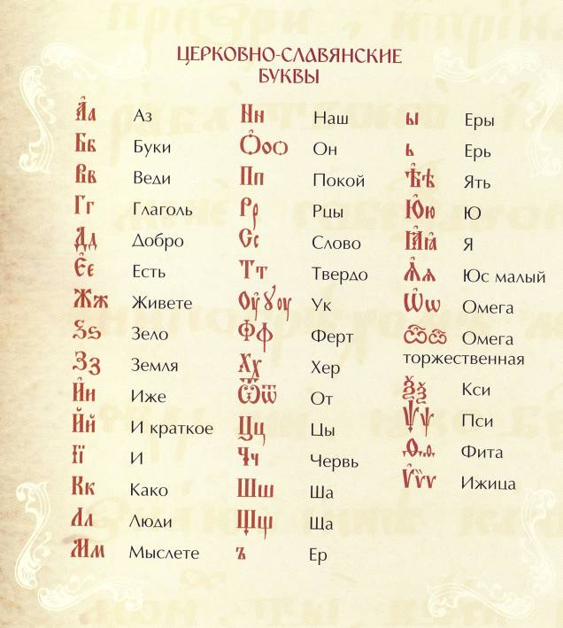

1. Одной группе даются карточки с изображениями буквы, другой – с их церковнославянскими названиями (имясловами). Задание – «найти пару».

2. Раздать буквы всем учащимся. Задание выстроится в алфавитном порядке («Живой алфавит»).

3. Найти пару: на карточках у одной группы – церковнославянские слова, у другой – их русский перевод.

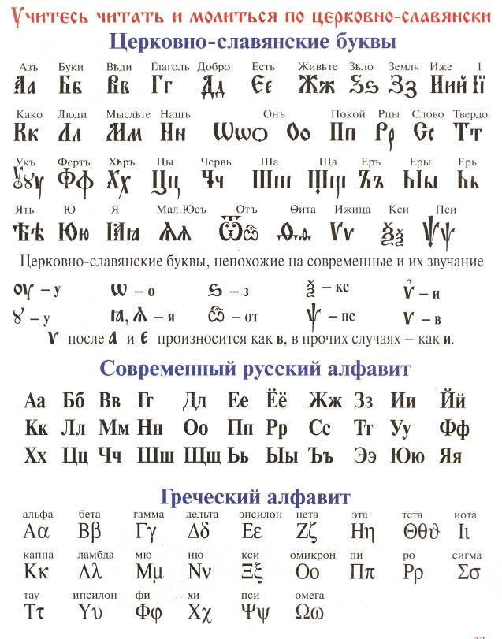

Литература

Г.Г. Каминская, Н.С. Режабек Учебно-методическое пособие «Введение в церковнославянскую грамоту». Ростов – на – Дону. 2006г.

Детская страничка. Газета № 8 (416) апрель 2007 года

